Jak nadnáší sůl

Cílem pracovního listu je poskytnout návod na pokus s vodou a solí.

Pomůcky: psací potřeby, na pokus: sklenice, voda, sůl, syrové vejce, lžíce
Jak nadnáší sůl
________________________________________________________

- Podívej se na video a napiš postup, jak správně tento pokus provedeme:

…………………………………………………………………………………………………………………………………………………………………………………………………………………………………………………………………………………………………………………………………………………………………………………………………………………………………………………………………………………………………………………………………………………………………………………………………………………………………………………………………………………………………………………………………………………………………………………………………………………………………………………………………………………………………………………………………………………………………………
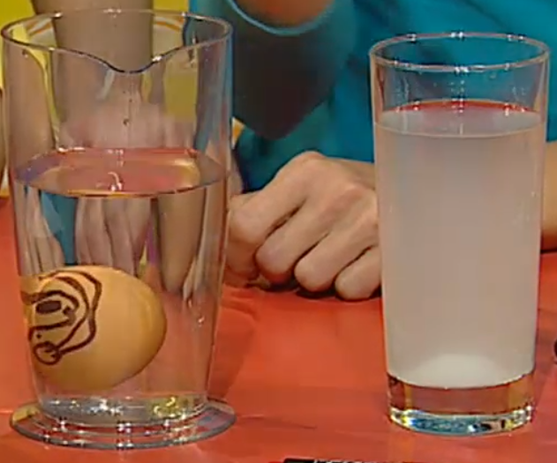
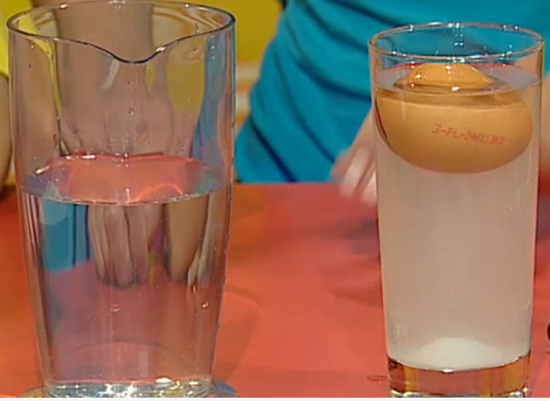

- Napiš svoji domněnku, kolik lžic soli je nutné ve sklenici vody rozpustit, aby vejce zůstalo plavat uprostřed sklenice. Jakým způsobem pokus provedeš?
……………………………………………………………………………………………………………
……………………………………………………………………………………………………………
……………………………………………………………………………………………………………

- Pokus si vyzkoušej a do tabulky zapisuj svoje pozorování:
počet lžic soli | poloha vejce ve sklenici

- Vyhodnoť výsledek pokusu:
………………………………………………………………………………………………………………………………………………………………………………………………………………………………………………………………………………………………………………………………………………………………

Co jsem se touto aktivitou naučil/a:
……………………………………………………………………………………………………………………………………………………………………………………………………………………………………………………………………………………………………………………………………………………………………..
Autor: Andrea Tláskalová
Toto dílo je licencováno pod licencí Creative Commons [CC BY-NC 4.0]. Licenční podmínky navštivte na adrese [https://creativecommons.org/choose/?lang=cs].

